**6/6/2020**

**Εργασία: Νίκα Αργυρώ**

Σήμερα ήταν το δεύτερο Ψυχοσάββατο του 2020 και ήμασταν όλοι με κόλλυβα εκεί για όσους χάσαμε αλλά δεν ξεχάσαμε.

Το Ψυχοσάββατο της Πεντηκοστής λέγεται και του Ρουσαλιού, επειδή έλκει την καταγωγή του από τη ρωμαϊκή γιορτή των Ρουσαλίων ή Ροζαλίων. Είναι η ημέρα, που σύμφωνα με τη λαϊκή δοξασία, οι ψυχές επιστρέφουν στον Κάτω Κόσμο(κλειδώνονται), αφού κατά τη διάρκεια της πασχαλινής περιόδου κυκλοφορούσαν ελεύθερα πάνω στη γη. Τη θλίψη των ψυχών, αλλά και των οικείων τους, εκφράζει το δίστιχο:

Όλα τα Σάββατα να παν, να παν και να γυρίσουν  
Το Σάββατο του Ρουσαλιού να πάει, να μην γυρίσει.

Τα κόλλυβα μια τέτοια μέρα προσφέρονται στους παρευρισκόμενους σε εκκλησίες και νεκροταφεία.Υπάρχουν τα κανονικά και τα ορφανά.

Τα υλικά που παρασκευάζονται τα κόλλυβα έχουν την σημασία τους.  
Το στάρι: Είναι το σύμβολο της γης και συμβολίζει και τις ψυχές των πεθαμένων.  
Το ρόδι: Με αυτό ο Άδης κράτησε την Περσεφόνη στον κάτω κόσμο, βέβαια οι χριστιανοί στο ρόδι συμβολίζουν την λαμπρότητα του παραδείσου.  
Τα ασπρισμένα αμύγδαλα: συμβολίζουν τα γυμνά οστά για να μας θυμίζουν την μοίρα που θα έχουμε όλοι.  
Τα μπαχαρικά: Είναι τα αρώματα αυτού του κόσμου.  
Ο μαϊντανός (σε κάποιες παραλλαγές ο δυόσμος): Είναι η ευχή για ανάπαυση «εν τόπω χλοερώ».  
Οι ξηροί καρποί: Είναι η ζωή που αναπαράγεται.  
Το τρίμμα από τα στραγάλια ή η φρυγανιά ή το αλεύρι: Συμβολίζει το ελαφρύ χώμα.  
Η σταφίδα: Από τα αρχαία χρόνια τον Διόνυσο και την γλύκα της ζωής έως τον Χριστό που είναι η άμπελος. Και τέλος η ζάχαρη συμβολίζει τον γλυκό παράδεισο.

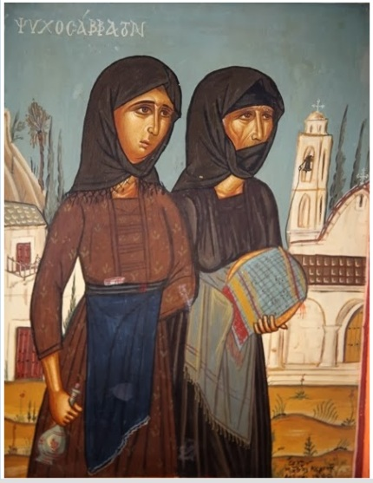

Υ.Γ. Αφιερωμένο στη γιαγιά μου που για 14 χρόνια ήμασταν κάθε μέρα μαζί και έφυγε πριν 6 μήνες.